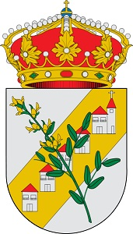

EXCMO.
AYUNTAMIENTO DE
CANILLAS DE ALBAIDA

SE ABRE EL PLAZO DE INSCRIPCIÓN, DEL 27 AL 30 DE DICIEMBRE, PARA LOS NIÑOS QUE NO ESTÉN EMPADRONADOS Y QUE DESEEN PARTICIPAR EN LA ENTREGA DE REGALOS PARA LA VISITA DE LOS REYES MAGOS, EL 5 DE ENERO DE 2023.

